Klassenarbeit im Fach Naturwissenschaft Name: _______________
Fachlehrer: H. Abraham, H. Beocanin, F. Großjung Datum: _______________

1) Alles besteht aus Atomen. Woraus bestehen Atome? Beschrifte die Abbildung.
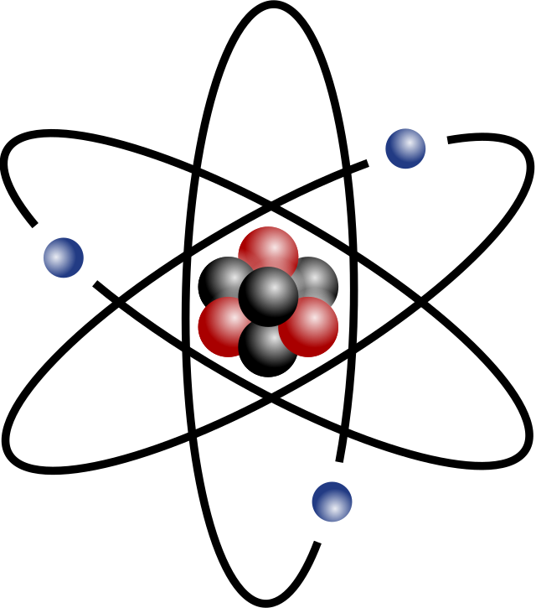

______________________

______________________

______________________

2) Bei einem Wasserstrom strömen Wasserteilchen. Was strömt bei elektrischem Strom?

__________________________________________________________________

3) Manchmal stehen einem die Haare zu Berge, manchmal bekommt man sogar einen Stromschlag.
a) Beschreibe ein Experiment, bei dem man ein Objekt statisch auflädt.

__________________________________________________________________

__________________________________________________________________

__________________________________________________________________

b) Erkläre, warum sich Gegenstände aufladen, wenn man sie aneinander reibt.

__________________________________________________________________

__________________________________________________________________

__________________________________________________________________

__________________________________________________________________

c) Erkläre wie ein Blitz entsteht.

__________________________________________________________________

__________________________________________________________________

__________________________________________________________________

__________________________________________________________________

